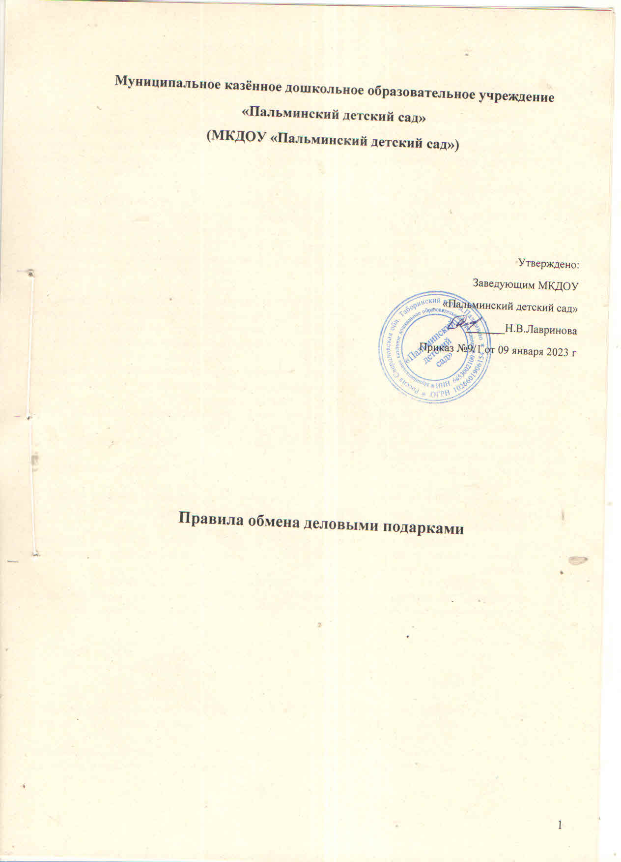

I. Общие положени
1.1. Настоящий Регламент обмена деловыми подарками и знаками делового гостеприимства (далее - Регламент) в МКДОУ «Пальминский детский сад» разработан в соответствии с положениями Конституции Российской Федерации, Федеральных законов от 25.12.2008г. № 273-ФЗ «О противодействии коррупции», от 12.01.1996г. № 7- ФЗ «О некоммерческих организациях»,
1.2. Настоящий Регламент определяет единые для всех работников детского сада требования к дарению и принятию деловых подарков.
1.3. МКДОУ «Пальминский детский сад» поддерживает корпоративную культуру, в которой деловые подарки, знаки делового гостеприимства и протокольные мероприятия рассматриваться работниками учреждения только как инструмент для установления и поддержания деловых отношений и как проявление общепринятой вежливости в процессе деятельности МКДОУ.
Под термином «протокольные мероприятия» в настоящем Регламенте понимаются официальные приемы организаций, участвующих в переговорах в целях установления и (или) поддержания взаимного сотрудничества, а также участников, прибывших на заседания советов (заведующих ДОУ, педагогических работников), конференций, семинаров и других мероприятий, проводимых на базе МКДОУ
1.4. Регламент обмена деловыми подарками и знаками делового гостеприимства МКДОУ исходит из того, что долговременные деловые отношения, основываются на доверии, взаимном уважении успехе учреждения.
Отношения при которых нарушается закон и принципы профессиональной этики, вредят репутации МКДОУ и честному имени ее работников и не могут обеспечить устойчивое долговременное развитие учреждения. Такого рода отношения не могут быть приемлемы в практике работы МКДОУ
1.5. Действие настоящего Регламента распространяется на всех работников МКДОУ, вне зависимости от уровня занимаемой должности.
Под, термином «работник» в настоящем Регламенте понимаются штатные работники с полной пли частичной занятостью, вступившие в трудовые отношения с МКДОУ , независимо от их должности.
1.6. Работникам, представляющим интересы МКДОУ или действующим от его имени, важно понимать границы допустимого поведения при обмене дедовыми подарками и оказании делового гостеприимства.
1.7. При употреблении в настоящем Регламенте терминов, описывающих гостеприимство, «протокольные мероприятия», «деловое гостеприимство», «корпоративное гостеприимство» - все положения данного Регламента применимы к ним одинаковым образом.

II. Цели и намерения

2.1. Данный Регламент преследует следующие цели:

- обеспечение единообразного понимания роли и места деловых подарков, делового гостеприимства, протокольных мероприятий в деловой практике МКДОУ ;
- осуществление хозяйственной и приносящей доход деятельности МКДОУ исключительно на основе надлежащих норм и правил делового поведения, базирующихся на принципах защиты конкуренции, качества товаров, работ, услуг, недопущения конфликта интересов;
- определение единых для всех работников МКДОУ требований к дарению и принятию деловых подарков, к организации и участию в протокольных мероприятиях;
- минимизирование рисков, связанных с возможным злоупотреблением в области подарков, протокольных мероприятий. Наиболее серьезными из таких рисков являются опасность подкупа и взяточничество, несправедливость по отношению к контрагентам, протекционизм внутри МКДОУ.
МКДОУ намерено поддерживать корпоративную культуру, в которой деловые подарки, корпоративное гостеприимство, протокольные мероприятия рассматриваются как инструмент для установления и поддержания деловых отношений и как проявление общепринятой вежливости в ходе хозяйственной и приносящей доход деятельности учреждения.

3. Правила обмена деловыми подарками и знаками делового гостеприимства

3.1. Деловые подарки, «корпоративное» гостеприимство и протокольные мероприятия должны рассматриваться сотрудниками только как инструмент для установления и поддержания деловых отношений и как проявление общепринятой вежливости в ходе ведения хозяйственной деятельности.
3.2. Подарки, которые сотрудники от имени МКДОУ могут передавать другим лицам или принимать от имени МКДОУ в связи со своей трудовой деятельностью, а также расходы на деловое гостеприимство должны соответствовать следующим критериям:
- быть прямо связаны с уставными целями деятельности МКДОУ либо с памятными датами, юбилеями, общенациональными праздниками и т.п.;
- быть разумно обоснованными, соразмерными и не являться предметами роскоши;
- не представлять собой скрытое вознаграждение за услугу, действие или бездействие, попустительство или покровительство, предоставление прав или принятие определенных решений, либо попытку оказать влияние на получателя с иной незаконной или неэтичной целью;
- не создавать репутационного риска для МБДОУ № 204, сотрудников и иных лиц в случае раскрытия информации о совершённых подарках и понесённых расходах на протокольные мероприятия;
- не противоречить принципам и требованиям антикоррупционной политики МКДОУ, Кодекса профессиональной этики и служебного поведения работников МКДОУ и другим внутренним документам учреждения, действующему законодательству и общепринятым нормам морали и нравственности.
3.3. Работники, представляя интересы МКДОУ или действуя от его имени, должны понимать границы допустимого поведения при обмене деловыми подарками и оказании делового гостеприимства.
3.4. Подарки, в том числе в виде оказания услуг, знаков особого внимания не должны ставить принимающую сторону в зависимое положение, приводить к возникновению каких-либо встречных обязательств со стороны получателя или оказывать влияние на объективность его деловых суждений и решений.
3.5. При любых сомнениях в правомерности или этичности своих действий работники обязаны поставить в известность руководителя МКДОУ и проконсультироваться с ним, прежде чем дарить или получать подарки, или участвовать в тех или иных протокольных мероприятиях.
3.6. Не допускается передавать и принимать подарки от имени МКДОУ , его сотрудников и представителей в виде денежных средств, как наличных, так и безналичных, независимо от валюты, а также в форме акций, опционов или иных ликвидных ценных бумаг.
3.7. Не допускается принимать подарки в ходе проведения торгов и во время прямых переговоров при заключении договоров (контрактов).
3.8. Работникам МКДОУ не рекомендуется принимать или передавать подарки либо услуги в любом виде от контрагентов учреждения или третьих лиц в качестве благодарности за совершенную услугу или данный совет.
3.9. Учреждение не приемлет коррупции. Подарки не должны быть использованы для дачи/получения взяток или коррупции во всех ее проявления.
3.10. Подарки и услуги, предоставляемые МКДОУ , передаются только от имени МКДОУ в целом, а не как подарок от отдельного работника учреждения.
3.11. Работник МКДОУ , которому при выполнении должностных обязанностей предлагаются подарки или иное вознаграждение как в прямом, так и в косвенном виде, которые способны повлиять на подготавливаемые и/или принимаемые им решения или оказать влияние на его действия (бездействия), должен:
- отказаться от них и немедленно уведомить своего руководителя МКДОУ о факте предложения подарка (вознаграждения);
- по возможности исключить дальнейшие контакты с лицом, предложившим подарок или вознаграждение, если только это связано со служебной необходимостью;
- в случае, если подарок или вознаграждение не представляется возможным отклонить или возвратить, необходимо передать его с соответствующей служебной запиской руководителю МКДОУ и продолжить работу в установленном порядке над вопросом, с которым был связан подарок или вознаграждение.
При взаимодействии с лицами, занимающими должности государственной (муниципальной) службы, следует руководствоваться нормами, регулирующими этические нормы и правила служебного поведения государственных (муниципальных) служащих.
Для установления и поддержания деловых отношений и как проявление общепринятой вежливости работники МКДОУ могут презентовать третьим лицам и получать от них представительские подарки. Под представительскими подарками понимается сувенирная продукция (в т.ч. с логотипом МКДОУ), цветы, кондитерские изделия и аналогичная продукция.

4. Область применения

4.1. Настоящий Регламент является обязательным для всех и каждого работника МКДОУ в период работы в Учреждении.
4.2. Настоящий Регламент подлежит применению вне зависимости от того, каким образом передаются деловые подарки и знаки делового гостеприимства - напрямую или через посредников.



